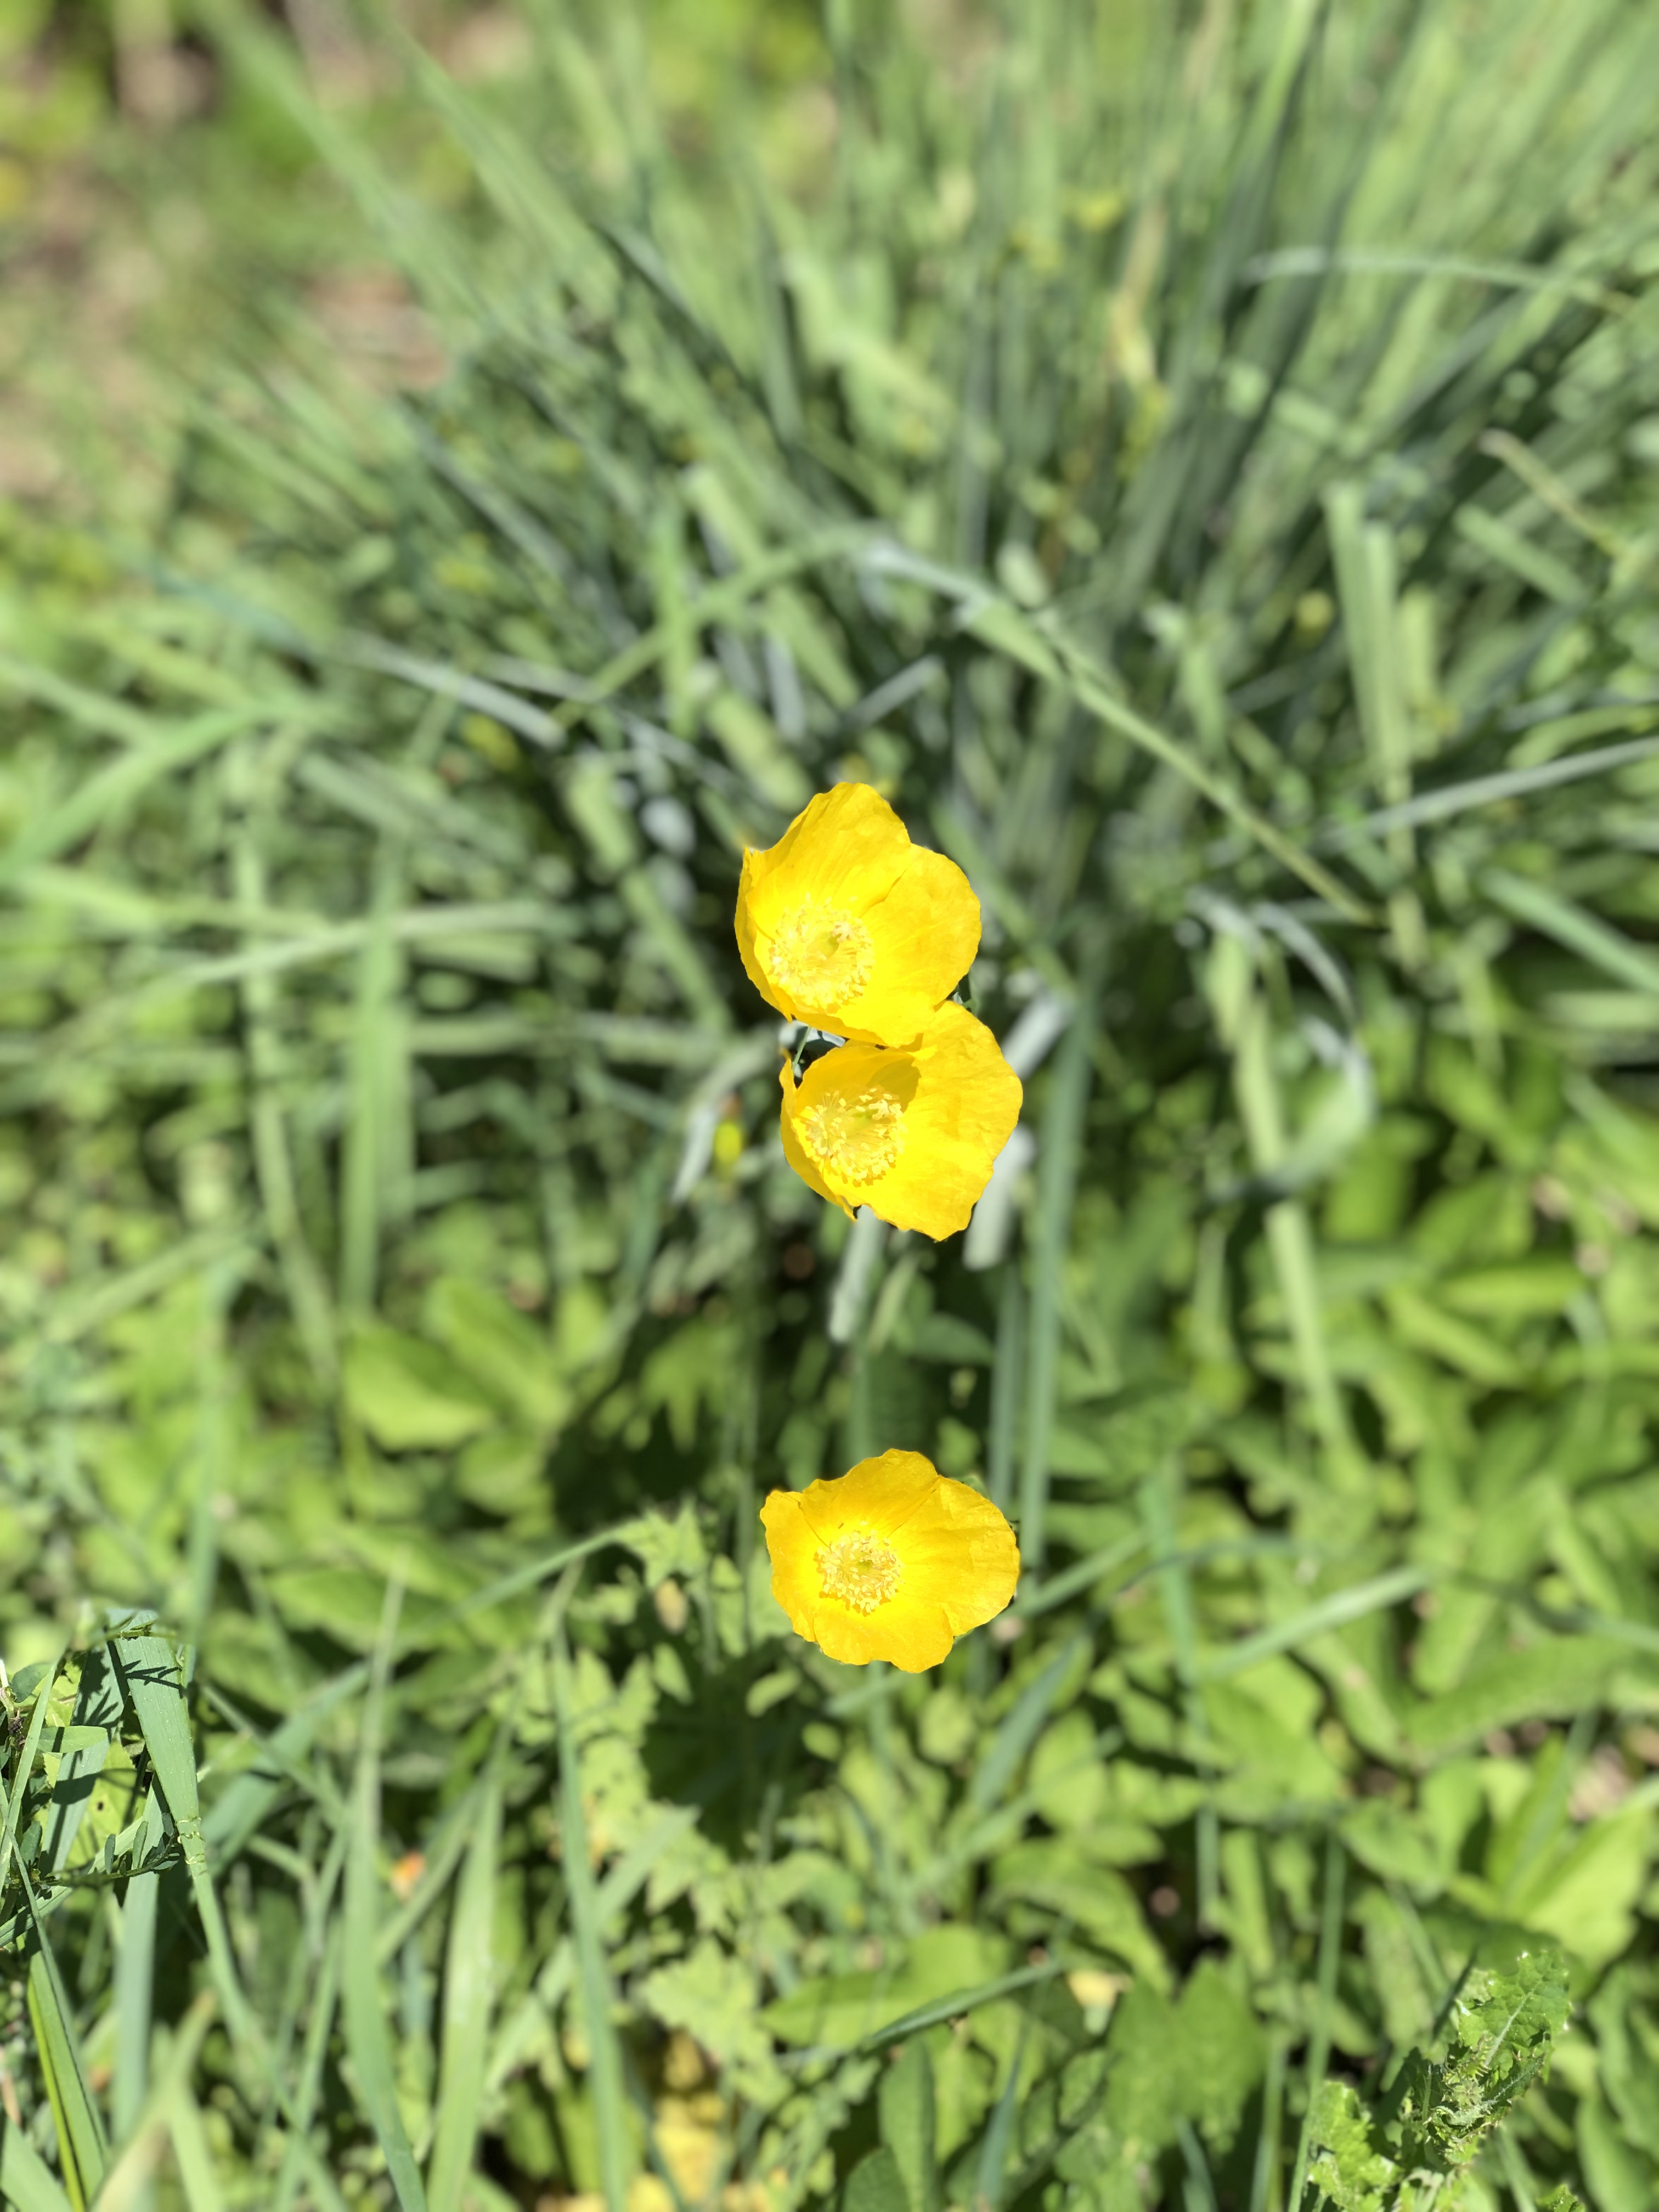  WAS SIE MITBRINGEN SOLLTEN  - Etwas zu schreiben  - Medikamentenplan, Insulinplan (falls vorhanden)  - Blutzuckertagebuch, Messgerät und Diabetes-Pass (falls vorhanden)  SCHULUNGSRÄUMLICHKEITEN  Unsere Schulungsräume finden sich in der Ergotherapiepraxis Fritsche in der Rudolph-Breitscheid Strasse 2.  Die 1. Schulung startet nach Anmeldung in der Praxis August-Bebel-Strasse 7 |  |  | BERATUNG UND SCHULUNG  Die Diagnose des Diabetes mellitus, die Veränderungen für Ihren Alltag und neue Medikamente können schnell überfordern. Wir nehmen uns die Zeit, Sie zu informieren, zu beraten und zu schulen. Gemeinsam finden wir Möglichkeiten die Therapie umzusetzen.  In Gruppen- und Einzelschulungen sowie in der Diabetologischen Sprechstunde haben Sie die Möglichkeit alle offenen Fragen zu klären  KONTAKT  Sie haben noch Fragen vor dem 1.Schulungstermin? Unser Team hilft Ihnen jederzeit gerne weiter - nehmen Sie einfach Kontakt zu uns auf!  Unsere Sprechzeiten  Mo-Fr. 8.00-12.00 Uhr  Do 8.00-12.00 Uhr und 14.00-18.00 Uhr  Diabetes-Sprechstunde mittwochs sowie nach Vereinbarung  Fußambulanz nach Vereinbarung  Gemeinschaftspraxis Yvonne Dettmann/  Dr.med. Claudia Theodora Werner  August-Bebel-Straße 7  99444 Blankenhain  Tel: 036459-63189  Fax: 036459-41032  Email: info@diabetologie-blankenhain.de |  |  | EINLADUNG ZUR DIABETES-SCHULUNG  - Sehr geehrte Patientin, Sehr geehrter Patient, hiermit laden wir Sie recht herzlich zur Diabetesschulung ein

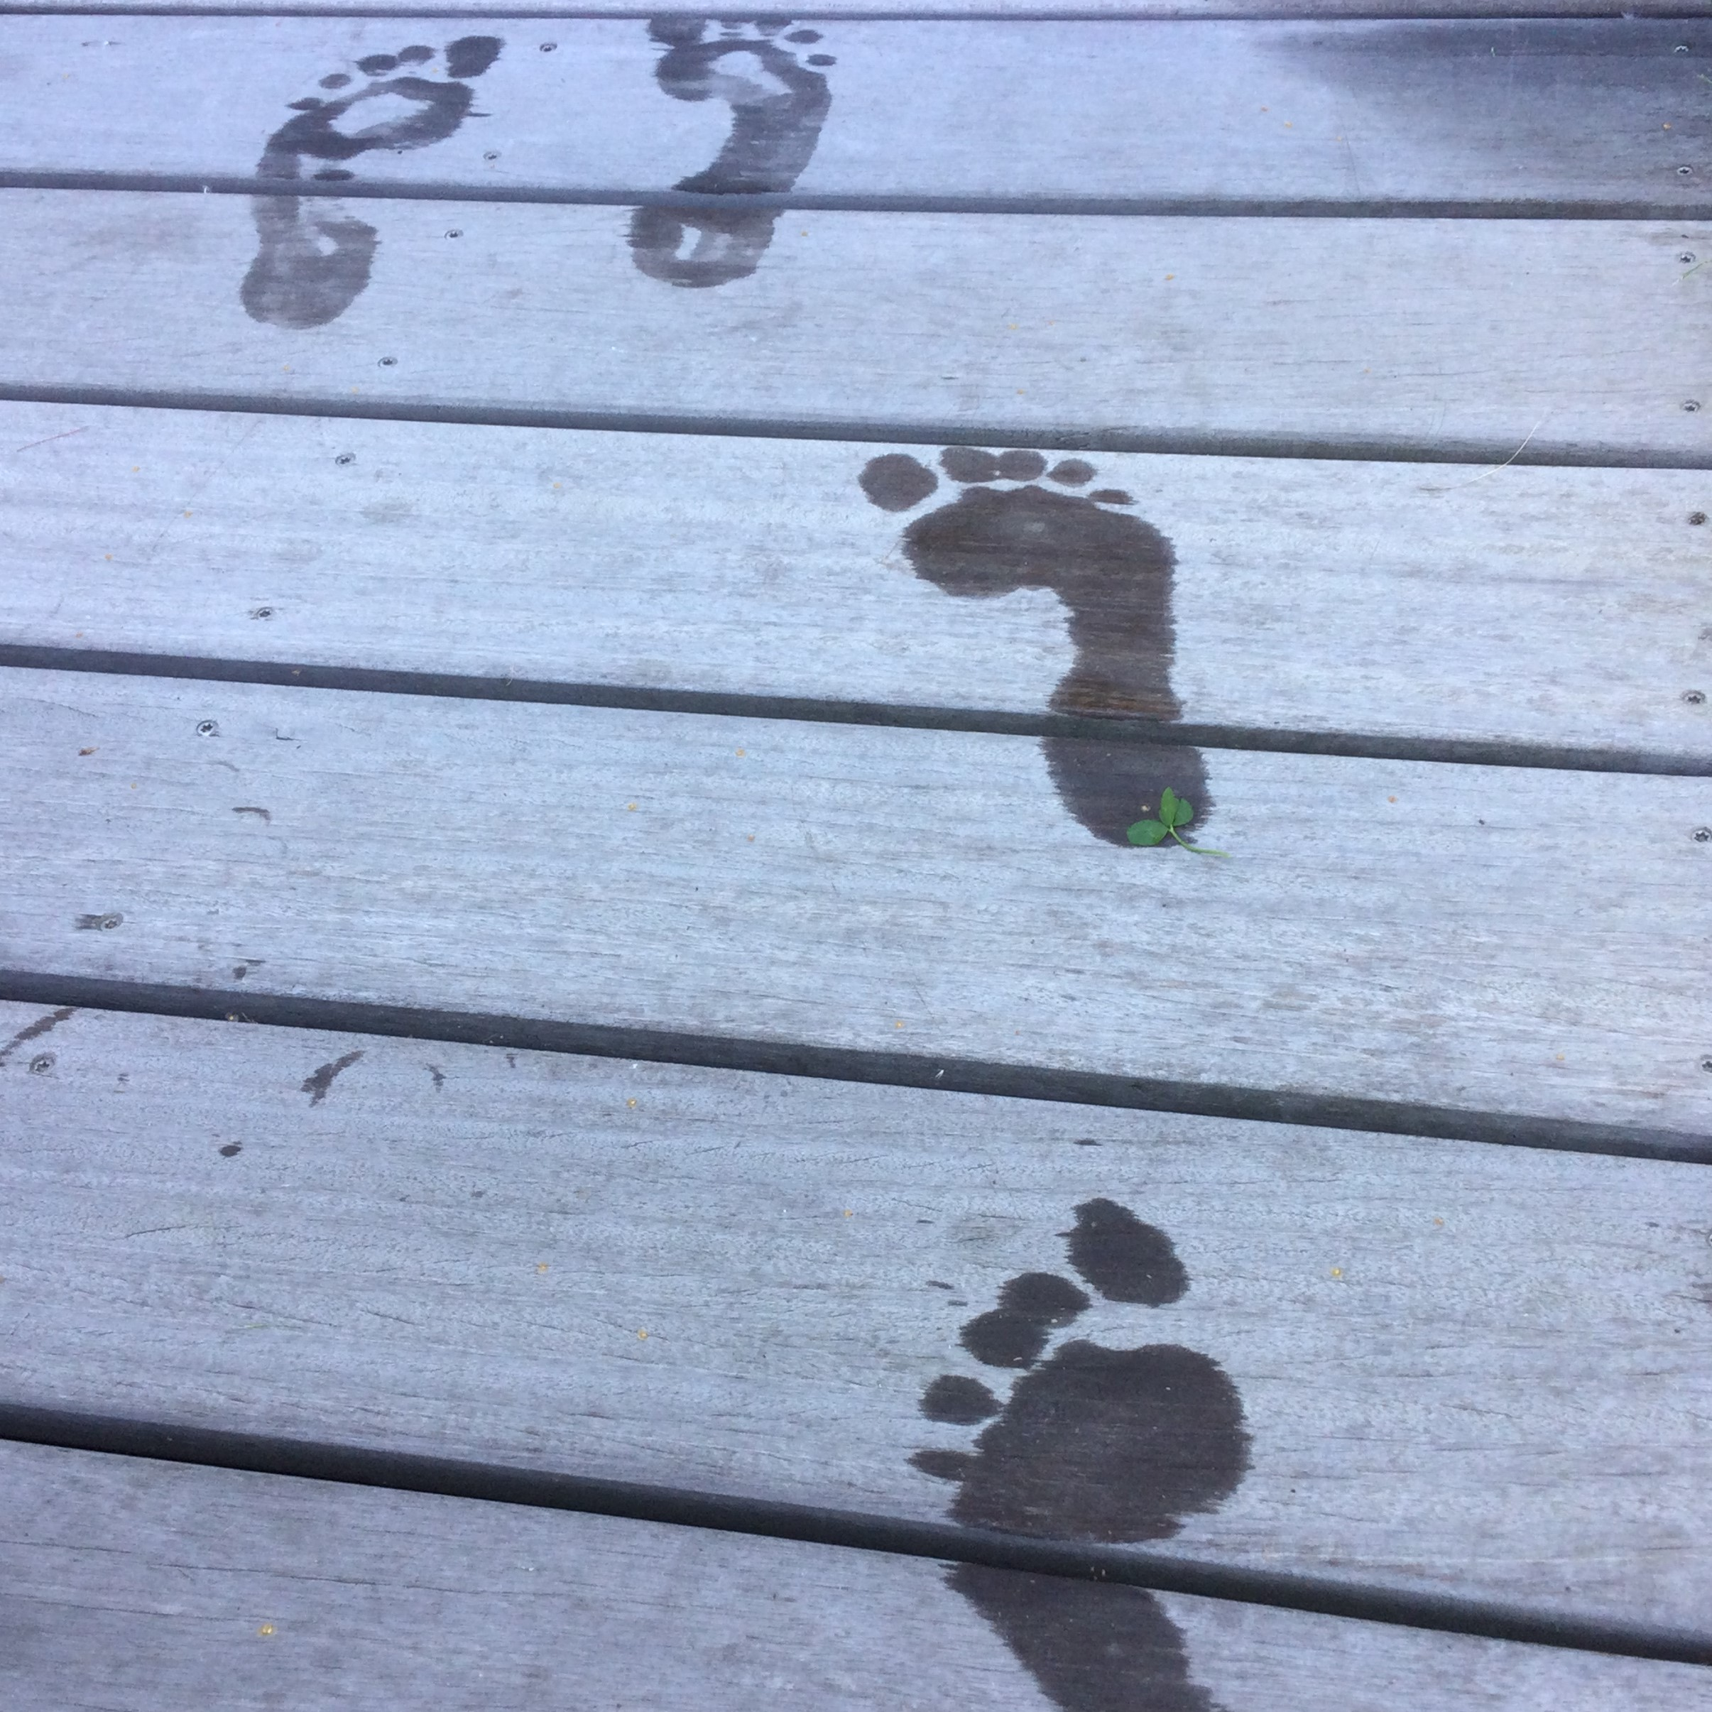  Schulungskonzept  Um zu verstehen, wie Diabetes mellitus entsteht, welche Behandlungsmöglichkeiten es gibt und vor allem was Sie selber zu einem gut eingestellten Stoffwechsel beitragen können bieten wir Ihnen speziell für Sie geeignete Schulungen an. Die besten Erfolge erzielt man in Gruppenschulungen. Aber auch Einzelberatungen und die Einbeziehung von Angehörigen können sinnvoll sein. Wir passen die Schulung speziell auf Ihre Bedürfnisse an. |  |  | IHRE SCHULUNGSTERMINE  Termin 1._______________________  Termin 2._______________________  Termin 3._______________________  Termin 4. _______________________  Termin 5. _______________________  Weitere Termine: _________________  Nächster Sprechstundentermin:  ________________________________  Schulungsthemen  - Entstehung des Diabetes mellitus  - Ernährung und Bewegung  - Medikamentöse Therapien  - Blutzuckermessungen  - Einzel- und Gruppen- Schulungen für Patienten die Insulin spritzen und Patienten ohne Insulin  - Verhalten im Notfall  - Folgeerkrankungen |  |  | 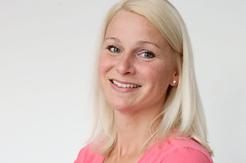  IHRE ANSPRECHPARTNER  Ihre wichtigste Ansprechpartnerin ist Elisabeth Bußmann, speziell ausgebildete Diabetesassistentin der Deutschen Diabetes Gesellschaft. Mit ihr sprechen Sie alles Organisatorische und natürlich Fachliches ab.  Dr.med. Claudia Theodora Werner ist  Fachärztin für Innere Medizin mit Zusatzbezeichnung Diabetologie der Landesärztekammer Thüringen sowie der DDG  Zum Team der Gemeinschaftspraxis gehören ebenso die Fachärztin für Allgemeinmedizin, Frau Yvonne Dettmann sowie die Schwestern Franziska Döbert, Lea Schütz und die Auszubildende Valentina Fuchs.

